TESIS DOCTORALES UPC DL
- “Analyzing and Leveraging the Structure of Pre-trained Embeddings” (UPC, 2025)
https://upcommons.upc.edu/entities/publication/f7b39214-6b51-4606-8c99-1e084f56107b
- Analiza por qué los embeddings preentrenados funcionan (tipo BERT, encoder-only).
- Demuestra que el rendimiento depende del alineamiento entre etiquetas/task y estructura del espacio vectorial.
- Propone métodos para mejorar rendimiento en:
  - few-shot learning
  - baja anotación
  - clasificación semántica
Aplicación directa al proyecto DL:
La pipeline del proyecto incluye:
- BERT-like LLM (encoder-only)
- vec DB
- Retrieval
Esta tesis te ayuda a:
- mejorar cómo generas embeddings antes de indexar.
- optimizar retrieval semántico.
- entender cuándo los embeddings fallan (muy importante en RAG).
- “Enhancing Word and Document Embeddings for NLP Tasks” (UPC) 2025
https://upcommons.upc.edu/entities/publication/de5d5c44-712c-46ad-b66b-5eca1b704b63
- Mejora embeddings a nivel:
  - palabra
  - documento (clave para tus .docx)
- Investiga representaciones semánticas profundas para tareas NLP.
Aplicación al proyecto DL
Perfecto para:
- pipeline de ingestión (.docx - tokenizer - embeddings)
- chunking + representación vectorial
- ranking en retrieval
base teórica sólida para la parte indexing + encoding
- “Generación de modelos a partir de documentos de texto” (UPC, 2025)
https://upcommons.upc.edu/entities/publication/efdce4ac-5007-4447-9951-bd4391112d5b

- Trabaja con:
  - documentos no estructurados
  - extracción de información
  - uso de LLMs (incluidos prompts)
- Usa dos enfoques:
  - NLP clásico
  - LLMs modernos
Aplicación directa al proyecto DL
- ingestion
- chunking semántico
- extracción contextual
Además introduce:
- prompt design útil para tu bloque GPT-like
- combinación NLP clásico + LLM : igual que vuestro esquema híbrido

Insights clave aplicados a la arquitectura del proyecto
hay 3 ideas importantes que las tesis confirman:
3.1 Separación encoder (retrieval) vs decoder (generación)
Tu modelo:
- BERT-like - embeddings
- GPT-like - respuesta
Esto es el estándar actual (RAG moderno)
Las tesis: confirman que los embeddings preentrenados son el núcleo del rendimiento.
3.2 El punto crítico NO es el LLM sino que es el embedding + indexing
Problema típico:
“el RAG no responde bien”
En realidad falla:
- chunking
- embedding quality
- retrieval ranking
Las tesis de UPC se centran justo en eso:
- estructura del embedding space
- representación semántica
3.3 Mezclar approaches (NLP + LLM) es clave
El pipeline de proyecto:
- tokenizer + reglas
- embeddings
- LLM

Esto coincide con investigación actual:
- NLP clásico : precisión estructural
- LLM : flexibilidad
Recomendaciones para mejorar la arquitectura del proyecto DL (basado en las tesis):
1. Mejora el Retrieval
- usar:
  - re-ranking (cross-encoder)
  - no solo cosine similarity
- explorar:
  - cluster-aware retrieval (según estructura del espacio)
2. Ajusta embeddings
- domain fine-tuning
- sentence-transformers específicos
3. Mejora chunking
no solo por tamaño sino también por:
- semántica
- estructura documental (.docx)

- Usa “query decomposition”
Si Q se descompone - subqueries - agregación
Esto es muy avanzado (tipo:
- multi-hop reasoning
- agentic retrieval)

Generación de modelos de procesos y decisiones a partir de documentos de texto
Preguntas:
1. Retrieval + embeddings
a) ¿Cómo representarías entidades como actividades, condiciones o decisiones en el espacio de embeddings para mejorar retrieval?
En la tesis doctoral “Generación de Modelos de Procesos y Decisiones a partir de Documentos de Texto” (UPC, 2025), Autor: Luis Hernan Quishpi Betún [TLHQB1de1.pdf | PDF]
1. La tesis parte de texto no estructurado: Documentos en lenguaje natural (.docx, etc.) Problema: ambigüedad, difícil de procesar.
2. Luego hace extracción de fragmentos semánticos, Ejemplos: actividades, condiciones, decisiones, input data…esto se hace con: NLP (árboles de dependencia + patrones) o LLM + prompting.
3. Luego construye una representación estructurada intermedia:
- ATDP (Annotated Textual Descriptions of Processes).
- fragmentos + relaciones (agent, patient, sequence, conflict…).
4.Finalmente genera modelos formales: BPMN (procesos), DMN (decisiones).
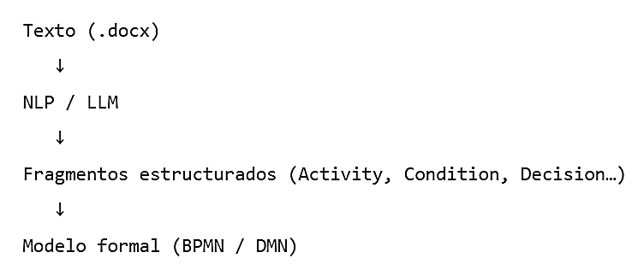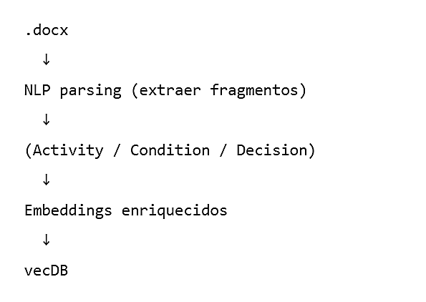
El proyecto:
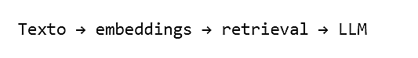
La tesis propone:

Es decir, en lugar de hacer embeddings de texto plano, hacer:
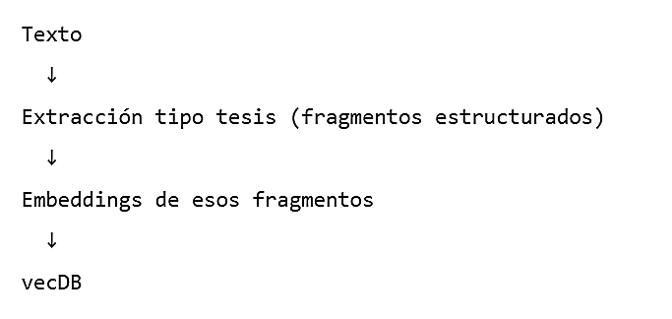
La tesis demuestra que el valor está en la estructura semántica, no en el texto en bruto. Antes de convertir el texto en vectores, se convierte en estructura semántica, fragmentos tipados.
b) ¿Cómo hacer el retrieval correctamente con embeddings estructurados?
RAG básico hace: Responde parecido, no entiende relaciones, puede mezclar ideas diferentes.
Las queries NO son simples búsquedas (“busca texto relevante”). Son:
- multi-documento
- analíticas (agregación, patrones, ranking)
- orientadas a ejecución de obra
Paso 1 — Interpretación de la query
Query 1: “¿Cuáles son las incidencias más frecuentes?”
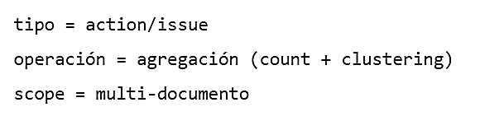
Query 14: “¿Cuáles son las acciones pendientes más frecuentes?”
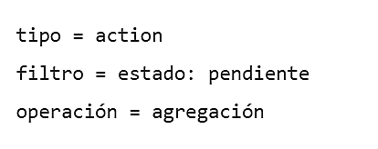
Query 6: “¿Qué obras presentan mayor riesgo?”
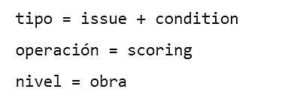
Se hace con LLM classifier (ideal) o reglas + vocabulario técnico.
Paso 2 — Retrieval selectivo por tipo. No se busca todo. Según query:
Query | Retrieval
Incidencias | type = action/issue
Pendientes | type = action + estado pendiente
Riesgos | type = condition + hazard
Instalaciones | type = entity + instalación
Normativa | type = condition + no cumple

Ejemplo real
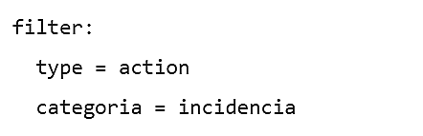
Paso 3 — Retrieval masivo (NO top-k)
Las queries necesitan top 100 o filtered set completo
Paso 4 — Ranking inteligente
Paso 5 — Post-retrieval
A. Clustering semántico
Query:
“incidencias más frecuentes”
pipeline:
- recuperar 50 incidencias
- clustering embeddings
- agrupar
Resultado:
- filtraciones (34)
- retrasos eléctricos (21)
- defectos estructurales (18)
B. Aggregation / ranking
Query:
“ranking de elementos con más problemas”
pipeline:
- recuperar incidencias
- mapear → entity
- contar
Resultado:
1. andenes (45)
2. luminarias (32)
3. accesos (28)
C. Timeline reasoning
Query:
“cómo evolucionan incidencias”
pipeline:
- recuperar incidencias
- ordenar por fecha
- detectar tendencia
D. Risk scoring
Query:
“qué obras tienen mayor riesgo”
pipeline:
- recuperar incidencias por obra
- scoring:
risk_score =
nº incidencias
+ gravedad
+ seguridad
8. Multi-hop retrieval (clave en tu caso)
Muchas queries requieren varios pasos:
Query 8:
“problemas que afectan a seguridad ferroviaria”
flujo:
- buscar condiciones: → "riesgo", "afección", "seguridad"
- recuperar incidencias asociadas
- agrupar
esto NO es un único retrieval
9. Hybrid retrieval (OBLIGATORIO aquí)
Porque losdatos tienen lenguaje técnico
vector search
para:
- “filtración” ≈ “humedad”
keyword
para:
- “andenes”
- “luminarias”
- “IP65”

combinado:
score = 0.7 vector + 0.3 keyword
10. Arquitectura FINAL
User Query
↓
Query interpreter (tipo + operación)
↓
Retrieval plan:
- qué tipo buscar
- filtros metadata
↓
Vector DB:
- retrieval masivo (no top-k)
- filtrado previo
↓
Post-processing:
- clustering
- agregación
- ranking
- timeline
↓
LLM (solo para síntesis)
↓
Respuesta final

c) ¿Cómo evitar pérdida de información estructural cuando usamos embeddings (ya que aplanan la jerarquía del texto)?
Para evitar pérdida de estructura:
1. separar texto en fragmentos
2. tiparlos (incidencia, acción…)
3. añadir metadata rica
4. usar embeddings SOLO para semántica
5. modelar relaciones fuera del embedding
6. hacer retrieval híbrido (estructura + vector)

Chunking inteligente (problema crítico en RAG)
    - ¿Cómo definirías chunking semántico acorde a los límites de actividades/procesos en lugar de longitud fija?
- ¿Usarías dependency parsing para fragmentar el texto antes de indexar?
- ¿Cómo tratar casos inter-oración donde una actividad depende de otra (context windows vs retrieval)?
Problema detectado en tesis:
relaciones inter-oración son complejas y críticas
chunk = 500 tokens
Puede romper completamente: incidencias a medias, acciones separadas de su contexto y pérdida de estructura técnica.
Un chunk = unidad semántica operativa completa
Tipos de chunk en actas
Cada acta se descompone en:
1. Incidencia / problema
"Se detecta filtración en cubierta"
2. Acción / tarea
"El contratista debe corregir la filtración"
3. Estado / condición
"Instalación pendiente de revisión"
4. Decisión técnica
"Se decide sustituir material"
5. Evento temporal / seguimiento
"En la visita anterior se corrigió..."
¿Usar dependency parsing para fragmentar?
Dependency parsing te permite:
- identificar sujetos : quién actúa
- verbos : acción/incidencia
- objetos : elemento afectado

Dónde usarlo
A. Detectar unidades semánticas
Ejemplo:
"El contratista revisa la cubierta y corrige filtraciones"
Parsing detecta:
- acción 1 : revisar cubierta
- acción 2 : corregir filtraciones
genera 2 chunks ( clave)
B. Extraer metadata automáticamente
De:
"Se detecta filtración en la cubierta"
extraes:
type = incidencia
zona = cubierta
acción = detectar

Dependency parsing SOLO no:
- falla con lenguaje técnico imperfecto
- no detecta bien:
  - estados (“pendiente”)
  - categorías (riesgo, normativa…)

SOLUCIÓN REAL
Usar:
Parsing + reglas + LLM (ligero)
pipeline óptimo:
Texto
↓
Dependency parsing
↓
Reglas dominio (obra)
↓
Enriquecimiento con LLM
↓
Chunk estructurado

¿Cómo tratar dependencias inter-oración?
Problema
Ejemplo real:
Se detecta filtración en cubierta.
Se solicita al contratista su reparación.

relación:
incidencia → acción correctiva
Si haces chunking puro:
- pierdes esa relación
- retrieval devuelve cosas sueltas
Soluciones
Opción 1 — Metadata relacional
Cada chunk guarda referencias:
JSON
{
"type": "action",
"text": "reparar filtración",
"relaciona_con": "filtración en cubierta"
}

4. Extracción y estructuración (capa previa al LLM)
- ¿Qué ventajas aporta usar parsing sintáctico y roles semánticos antes del embedding?
- ¿Podría el uso de SRL (agent/patient) mejorar el retrieval al enriquecer contexto?
- ¿Cómo decidir qué información estructural preservar antes de pasar al LLM?
- ¿Crees que generar primero un modelo intermedio (ATDP) mejora la robustez del sistema?
Base tesis:
- extracción de roles, actividades, condiciones, relaciones

5. Uso de LLM (vuestro bloque GPT-like)
- ¿Qué estrategia recomiendas: prompting puro vs fine-tuning vs hybrid (RAG + prompts + reglas)?
- ¿Cómo estructurar prompts para extraer decisiones o procesos sin que el modelo “alucine”?
- ¿Recomiendas chain-of-thought o structured outputs para este tipo de tareas?
- ¿Cómo validar automáticamente que la salida del LLM es consistente (tipo BPMN/DMN)?
Tesis:
- LLM = flexible pero menos explicable y controlable

6. NLP vs LLM (pregunta estratégica)
Esta es importante para orientar vuestro proyecto:
- ¿Qué parte del pipeline debería quedarse en NLP clásico y cuál migrar a LLM?
- ¿Hay un “sweet spot” híbrido óptimo (ej: NLP para parsing + LLM para inferencia)?
- ¿Cómo medir objetivamente cuándo usar cada enfoque? (precisión, F1, robustez)
Tesis:
- compara ambos enfoques y sus trade-offs (precisión vs flexibilidad)

7. Evaluación y métricas (muy importante para proyecto)
- ¿Qué métricas usarías en un sistema RAG aplicado a procesos? (¿más allá de precisión textual?)
- ¿Cómo evaluar calidad de retrieval vs calidad de generación?
- ¿Tiene sentido evaluar a nivel de modelo BPMN/DMN en lugar de texto?
- ¿Cómo diseñar un benchmark realista con documentos empresariales?
Tesis usa:
- precision / recall / F1 para extracción

8. Problemas difíciles (para discusión avanzada)
- ¿Cómo resolver ambigüedad semántica en lenguaje natural antes del modelado?
- ¿Qué técnicas recomiendas para coreference resolution a escala empresarial?
- ¿Cómo tratar inconsistencias entre documentos (knowledge conflict)?
- ¿Cómo detectar que un modelo generado es incompleto o incorrecto?
Problema central tesis:
- ambigüedad del lenguaje natural
9. Arquitectura
- ¿Cómo diseñarías una arquitectura completa combinando: parsing - embeddings - retrieval – LLM?
- ¿Dónde introducirías caching, re-ranking o validación?
- ¿Se puede optimizar el pipeline con feedback loops (LLM → mejora retrieval)?
- ¿Cómo escalar esto a grandes volúmenes documentales?
10. Futuro / mejoras (preguntas de investigación)
- ¿Qué líneas de investigación ves más prometedoras en este campo?
- ¿Tiene sentido incorporar agentes autónomos en el pipeline?
Para preguntas Queries complejas.
Query:
“¿Cuáles son las incidencias más frecuentes en todas las actas?”
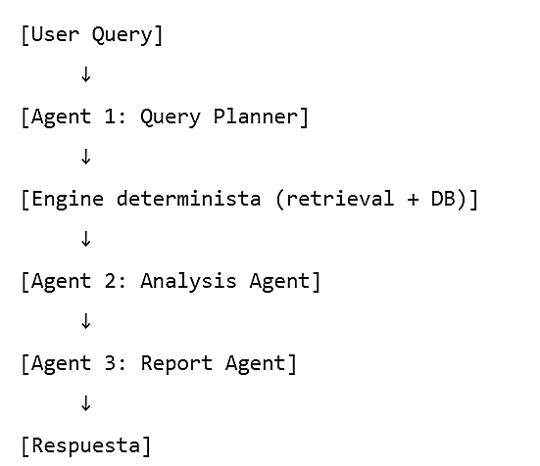
  - Agent 1 — Query Planner (EL MÁS IMPORTANTE)
Este agente interpreta y descompone la query
INPUT
“¿Cuáles son las incidencias más frecuentes?”
OUTPUT del agente
{
“tipo”: “incidencias”,
“operaciones”: [
“retrieve”,
“cluster”,
“count”,
“rank”
],
“filtros”: {
“scope”: “todas las obras”
}
}
convierte lenguaje natural en plan ejecutable
Agente | Función
Query Planner | entiende y descompone
Analysis Agent | interpreta datos
Report Agent | redacta respuesta

- ¿Qué ventajas hay en la utilización de GRAPH?
Porque tus queries son de tipo:
- patrones
- relaciones
- agregaciones
- dependencias
Ejemplos:
- “qué elementos tienen más incidencias”
- “qué obras presentan mayor riesgo”
- “qué acciones están pendientes”
- “patrones recurrentes entre obras” [

Esto NO es texto, es estructura
Insight clave
Un grafo representa relaciones explícitas que los embeddings SOLO capturan implícitamente
Cómo modelar un grafo para actas de obra
NODOS = entidades reales del sistema
ARISTAS = relaciones entre ellas
Nodos
- Obra
- Acta
- Incidencia
- Acción
- Elemento constructivo
- Responsable
- Fecha

Relaciones
(Obra) — tiene —> (Acta)
(Acta) — contiene —> (Incidencia)
(Incidencia) — afecta —> (Elemento)
(Incidencia) — genera —> (Acción)
(Acción) — asignado_a —> (Responsable)
(Acción) — estado —> pendiente/resuelto

Ejemplo real
Acta:
“Se detecta filtración en cubierta.
El contratista debe repararla.”

Grafo:
[Incidencia: filtración]
↓ afecta
[Elemento: cubierta]

[Incidencia] → genera → [Acción: reparación]
↓
[Responsable: contratista]

Cómo responde el grafo a las queries
Query:
“¿Cuáles son las incidencias más frecuentes?”
Graph query (tipo Neo4j / Cypher):
MATCH (i:Incidencia)
RETURN i.tipo, COUNT(*)
ORDER BY COUNT DESC
resultado inmediato (sin LLM)
Query:
“¿Qué elementos tienen más problemas?”
MATCH (i:Incidencia)-[:AFECTA]->(e:Elemento)
RETURN e.nombre, COUNT(*)
ORDER BY COUNT DESC
ranking directo

Query:
“¿Qué acciones pendientes hay?”
MATCH (a:Accion {estado:"pendiente"})
RETURN a
trivial para grafo
Query:
“¿Qué obras presentan mayor riesgo?”
MATCH (o:Obra)-[:TIENE]->(a:Acta)-[:CONTIENE]->(i:Incidencia)
RETURN o, COUNT(i) as riesgo
ORDER BY riesgo DESC
OK

Comparativa directa
Enfoque | Pros | Contras
RAG | flexible | débil en estructura
Agentes | buenos para reasoning | no escalan en datos
Graph | perfecto para relaciones | menos semántico

Arquitectura
Graph + RAG + Agents
┌──────────────┐
│ Actas │
└──────┬───────┘
↓
[NLP + extracción]
↓
┌──────────────────┐
│ GRAPH DB │
└──────────────────┘
↓
┌──────────────────┐
│ Vector DB (RAG) │
└──────────────────┘
↓
[Agent: Query Planner]
↓
┌─────────────┴─────────────┐
│ │
Graph queries Vector search
(estructura) (semántica)
│ │
└─────────────┬─────────────┘
↓
Agent synthesis (LLM)
↓
Output

Graph, SIEMPRE para:
- contar incidencias
- agrupar
- tendencias
- ranking
- dependencias

Vector DB ,SOLO para:
- lenguaje ambiguo
- detección semántica
- “filtración ≈ humedad”

Agent , SOLO para:
- interpretar query
- planificar
- generar informe final
Ejemplo completo (pipeline híbrido)
Query:
“Detecta patrones repetidos de incidencias”
Pipeline:
1. Agent Planner
tipo = incidencia
operación = pattern detection
2. Retrieval
Graph:
incidencias + elementos + obras
3. Analysis
clustering embeddings
4. Output
Agent genera:
"Se repite filtración en cubiertas en varias obras"

Conclusión
Graph es la base estructural (core del sistema)
Vector embeddings complementan semántica
Agentes orquestan y explican

“La solución óptima combina un grafo como fuente estructural principal, embeddings para similitud semántica, y agentes para orquestación y síntesis analítica.”

- ¿Qué falta actualmente en el estado del arte para sistemas como el nuestro?

